MINISTÉRIO DA EDUCAÇÃO

UNIVERSIDADE FEDERAL DO PIAUÍ
PRÓ-REITORIA DE ENSINO DE PÓS-GRADUAÇÃO CENTRO DE CIÊNCIAS DA NATUREZA PROGRAMA DE PÓS-GRADUAÇÃO EM QUÍMICA
Campus Universitário Ministro Petrônio Portela, Bairro Ininga, Teresina, Piauí, CEP 64049-550
Telefones: (086) 3237-1584
E-mail: ppgquimica@ufpi.edu.br

Anexo VI

DECLARAÇÃO PARA CONCORRER ÀS VAGAS RESERVADAS ÀS PESSOAS COM DEFICIÊNCIA

À Comissão Organizadora do Processo Seletivo regido pelo Edital Nº 02/2022 para o Programa de Pós-Graduação em Química, do Campus ministro Petrônio Portela, da Universidade Federal do Piauí.

Nome do(a) Candidato(a):
CPF: | RG:
E-mail: | Telefone:

Declaro que estou ciente de todas as exigências para concorrer às vagas destinadas às Pessoas com Deficiência, bem como, estou ciente de que se for detectada incongruência ou insuficiência da condição descrita no laudo médico, conforme estabelecido na Lei Nº 13.146,de 06 de julho de 2015, no art. 4º do Decreto Nº 3.298, de 20 de dezembro de 1999, alterado pelo Decreto nº 5.296/2004 , no art. 1º da Lei Nº 12.764, de 27 de dezembro de 2012 (Transtorno do Espectro Autista), concorrerei apenas às vagas referentes à ampla concorrência, e também estarei sujeito, a qualquer tempo, às medidas legais cabíveis.
Observações: O laudo médico a ser entregue juntamente com esta declaração no momento da inscrição deverá ser original e legível, atestar a espécie e o grau ou nível da deficiência, com CID, conter o nome do médico especialista, a assinatura e CRM. Caso contrário, o laudo pode ser considerado inválido.

Teresina-PI, de de

Assinatura do Candidato

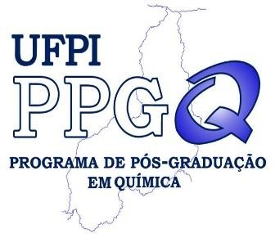
25

